Цифровые мультимедиа данные технологии ориентированы на обработку данных следующих типов

- текст

- графика и анимация

- неподвижные и подвижные изображения (видео)

- звуки

- любые типы данных, которые могут использоваться в цифровой форме

СОМД – система обработки мультимедиа данных

СОМД – интегрированная коммуникационная вычислительная система, которая осуществляет обработку, управление, доставку синхронизированной мультимедиа информации с гарантированным качеством обслуживания. При этом мультимедиа информация может представляться как изначально дискретными данными (текст, числовые данные, изображения), так и оцифрованными непрерывными сигналами, такими как аудио и видео сигналы.

Сомд расширяют коммуникационные возможности человека, используя две основных системы чувств человека – визуальную информацию и слуховую, и обеспечивает значительную гибкость в ходе выполнения работы или процессе развлечений, позволяя взаимодействовать с удаленным пользователем.

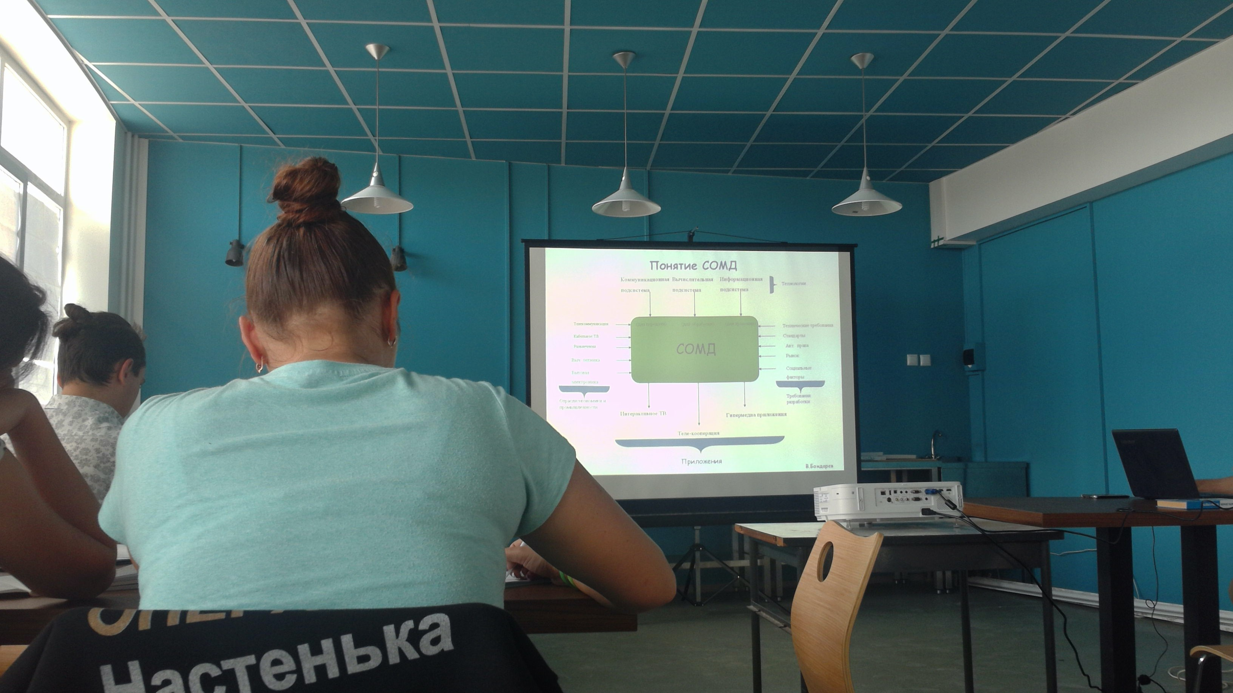

Информационная подсистема – мультимедиа серверы, информационные архивы, мультимедийные БД. Хранит и обновляет мультимедиа данные, обслуживает огромное число параллельных запросов пользователей с учетом QoS

Вычислительная подсистема – мультимедиа вычислительные платформы (от сигнальных процессоров до мощных графических станций), ОС, авторские программные инструменты

Коммуникационная подсистема – средства передачи и протоколы передачи. Подключает пользователя к распределенным мультимедиа ресурсам и доставляет мультимедиа с гарантией

Основные черты СОМД

- Интеграция технологий ИС, ВТ и связи

- Мультимедиа информация (аудио, видео, графика)

- Цифровая обработка медиа данных в режиме реального времени

- Основные алгоритмы обработки связаны с сжатием данных, индексацией данных и их поиском

- Синхронизация мультимедиа потоков

- Интерактивность (требуют дуплексной связи)

- Требования обеспечения качества обслуживания на всем пути медиа данных от источника к приемнику

- Поддержка стандартов (обеспечивает взаимодействие элементов гетерогенной среды СОМД)

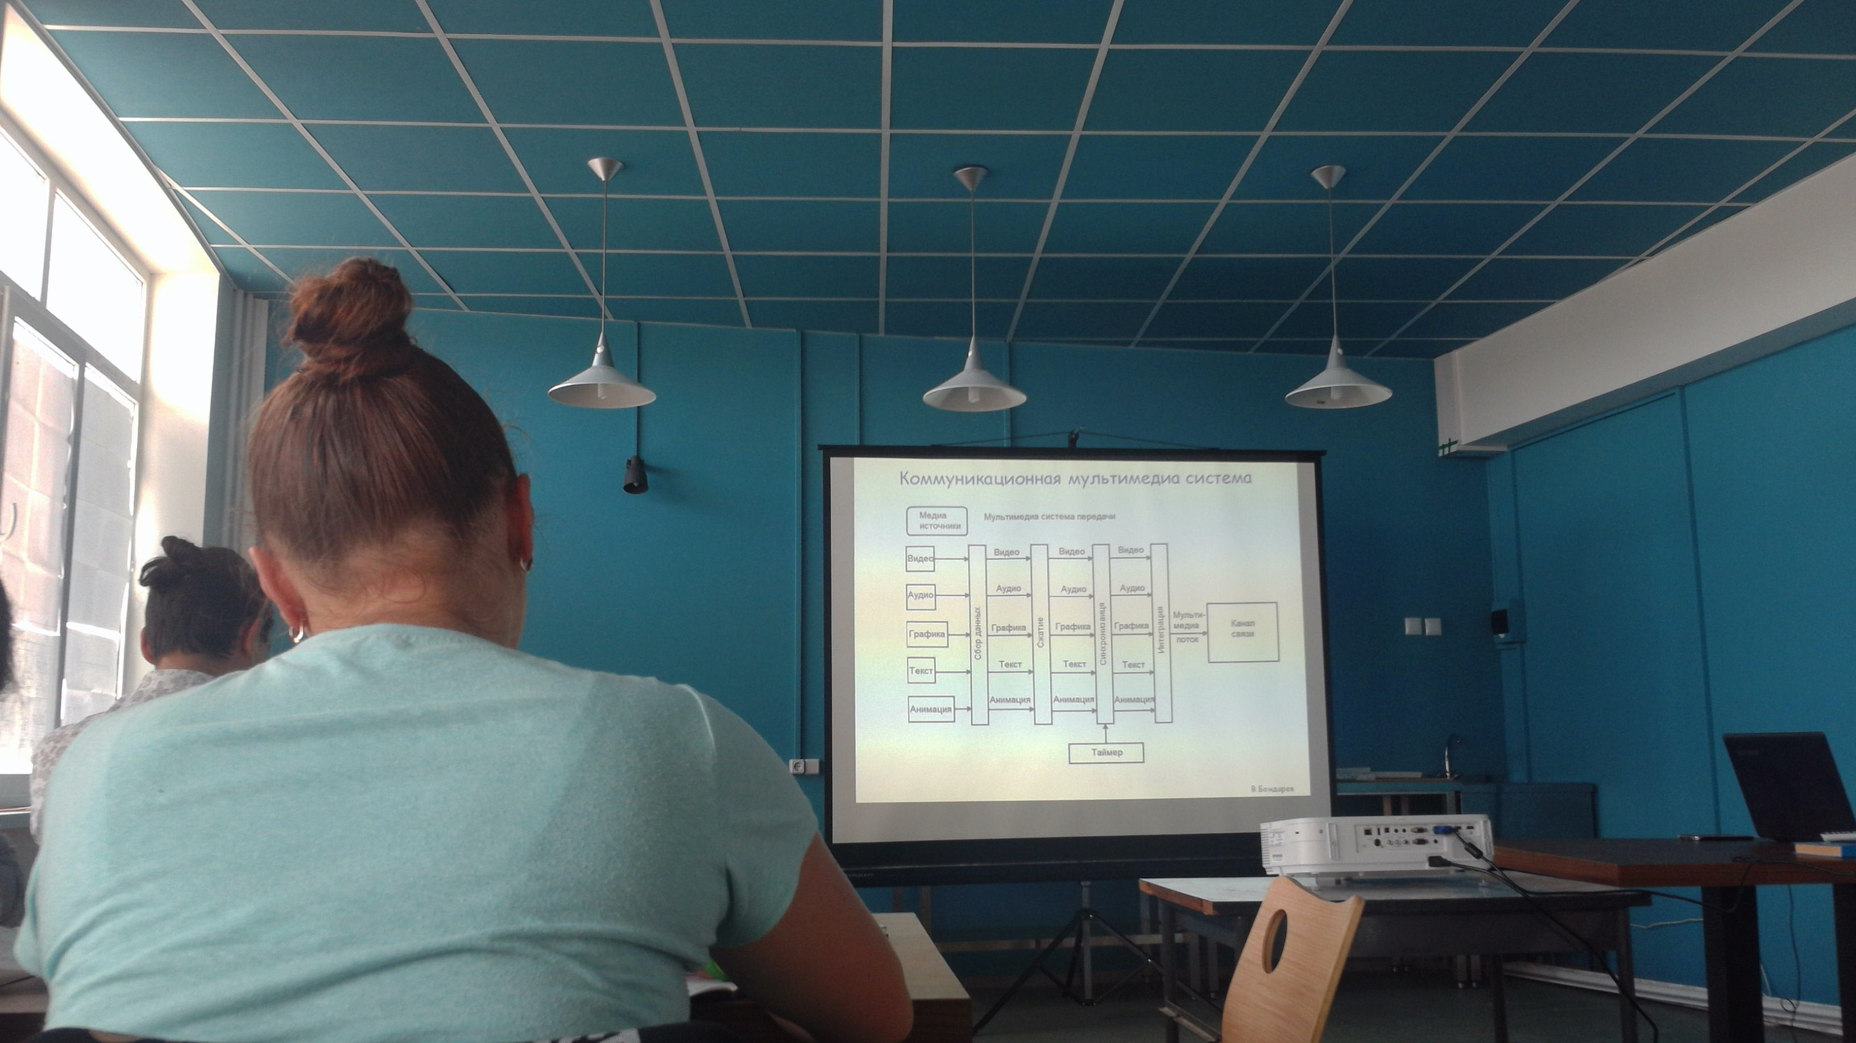

Основные проблемы, решаемые в мультимедиа системах:

1. Ограниченная ширина полосы пропускания канала связи
2. Цифровая обработка в реальном времени
3. Интер-медийная синхронизация
4. Интер-медийная непрерывность
5. Задержка передачи данных
6. Мультимедиа индексация и поиск данных

Мультимедиа индексация и поиск

Так как в мм системах хранятся значительные объемы мм данных, то для их эффективного поиска требуется выполнить индексацию.

Для автоматического индекса необходимо знать смысл видео или речи.

Для получения быстрых аннотаций для видео используется стандарт MPEG-7.

КЛАССИФИКАЦИЯ СИГНАЛОВ

Сообщение – совокупность знаков, представляющих ту или иную информацию

Сигнал – физический процесс, являющийся носителем сообщения

Одномерные и многомерные сигналы

Детерминированные случайные сигналы

Непрерывные дискретные и цифровые сигналы

Сигналы, значение которых изменяются непрерывно при изменении непрерывной временной или пространственной переменной называются непрерывными.

Дискретизация сигналов состоит в замене непрерывных значений теми или иными дискретными значениями и может быть осуществлена по времени/пространственной переменной, по уровню